|  |
| --- |
| CrazyLib |
| Software Design Description |
| Crazy Team |

2012

Contents

I. Giới thiệu 3

1. Mục đích tài liệu 3

2. Phạm vi 3

3. Bảng thuật ngữ/viết tắt 3

4. Tài liệu 3

5. Tổng quan 3

II. Lược đồ triển khai hệ thống 4

III. Thiết kế kiến trúc 4

1. Kiến trúc website 4

2. Mô tả các trang 4

a. Homepage 4

b. Trang tìm kiếm (hiện kết quả tìm kiếm/chưa tìm kiếm). 4

c. Trang thông tin sách. 4

d. Trang thông tin người dùng (có hiện lịch sử mượn/trả). 4

e. Trang quản lý mượn/trả của thủ thư. 4

f. Trang xem thống kê của thủ thư. 4

g. Trang quản lý hệ thống của admin. 4

IV. Thiết kế cơ sở dữ liệu 5

1. Bảng users 5

2. Bảng usergroups 5

3. Bảng books_info 5

4. Bảng books 5

5. Bảng transaction 5

V. Use case realizations 5

1. Tìm kiếm sách 5

2. Xem/Sửa FAQ (Frequently Asked Questions) 5

3. Rule 5

4. Mượn/hủy mượn 5

5. Đăng nhập 5

6. Đăng xuất 5

7. Đăng ký 5

8. Hiển thị/Chỉnh sửa thông tin người dùng 6

9. Hỗ trợ đa ngôn ngữ 6

10. Xem thông tin sách 6

11. Thêm sách mới 6

12. Sửa thông tin sách 6

13. Xóa sách. 6

14. Xem thông tin mượn trả sách (dành cho thủ thư) 6

15. Xem thống kê về hoạt động mượn trả sách trong tuần/tháng (dành cho thủ thư) 6

16. Gửi email 6

17. Thông tin mượn trả sách của người dùng. 6

VI. Thiết kế giao diện 6

1. Homepage 6

2. Trang tìm kiếm (hiện kết quả tìm kiếm/chưa tìm kiếm). 6

3. Trang thông tin sách. 6

4. Trang thông tin người dùng (có hiện lịch sử mượn/trả). 6

5. Trang quản lý mượn/trả của thủ thư. 7

6. Trang xem thống kê của thủ thư. 7

7. Trang quản lý hệ thống của admin. 7

# Giới thiệu

## Mục đích tài liệu

Tài liệu thiết kế phần mềm này cung cấp các chi tiết thiết kế của hệ thống quản lý thư viện CrazyLib do nhóm Crazy đề xuất.

Tài liệu này được cung cấp cho khoa Khoa học và Kĩ thuật Máy Tính , bao gồm các giáo viên quản lý bộ môn Thực tập công nghệ phầm mềm và các sinh viên được uỷ quyền, các nhà phát triển CrazyLib , và những người sẽ duy trì CrazyLib.

Nó cũng sẽ phục vụ như là một tài liệu tham khảo cho các sinh viên.

## Phạm vi

Tài liệu này chứa một mô tả đầy đủ các thiết kế của CrazyLib.  
Kiến trúc cơ bản là một máy chủ web server phục vụ nhiều máy client . Các trang cơ bản sẽ được viết bằng Ruby on Rails.

Admin của CrazyLib sẽ có quyền truy cập đầy đủ để thực hiện các thay đổi , khi họ thấy cần thiết . Những thay đổi này bao gồm: thay đổi quyền hạn của users, thủ thư, thay đổi các thiết lập cơ bản của hệ thống.

Ngoài ra người quản lý server, có thể thay đổi không giới hạn trong dữ liệu cũng như thiết lập của hệ thống.

## Bảng thuật ngữ/viết tắt

|  |  |
| --- | --- |
| RoR | Ruby on Rails |
| TTCNPM | Thực tập công nghệ phầm mềm |
| SRS | Software Requirements Specification |
| KH&KT MT | Khoa học và Kĩ thuật máy tính |
| SDD | Software Design Description |
| DBMS | Database Management System |
| FAQ | Frequently Asked Questions |

## Tài liệu

* CrazyLib - Sofware Description
* CrazyLib - SRS
* Pragmatic agile web development with rails 4th edition

## Tổng quan

Nội dung cơ bản các phần còn lại của tài liệu được mô tả dưới đây:

* Phần 2: Mô tả cụ thể, rõ ràng vị trí vật lý của các thành phần trong hệ thống, các thành phần này kết nối tạo nên hệ thống hoạt động ổn định.
* Phần 3: là thiết kế quy định cụ thể kiến trúc các đối tượng thực hiện các chức năng trong hệ thống . Những thành phần này có mô tả tóm tắt sự liên quan đến các chức năng mà nó cung cấp cho phần còn lại của hệ thống. Đồng thời cũng mô tả cụ thể hơn về các chức năng mà nó sử dụng.
* Phần 4: Thiết kế kiến trúc dữ liệu (database)
* Phần 5: Phân tích Use-case mô tả trong tài liệu SRS, thiết kế lược đồ dòng chảy dữ liệu (System Sequence Diagram)
* Phần 6: Thiết kế giao diện người dùng.

# Lược đồ triển khai hệ thống

**TÀI** vẽ cái này giúp, bắt chước <http://en.wikipedia.org/wiki/File:Deployment_Diagram.PNG>

Đơn giản là phầ nào nằm chỗ nào, ở đây hệ thống web và database nằm chung 1 chỗ

# Thiết kế kiến trúc

## Kiến trúc website

## Mô tả các trang

### Homepage

Tên: Homepage (trang chủ)

Loại : Web page

Mô tả : Trang chủ hiển thị hình ảnh, thông tin giới thiệu về thư viện. Góc trên bên phải có hai nút đăng nhập và đăng ký.

### Trang đăng nhập

Tên: Trang đăng nhập

Loại : Web page

Mô tả : Trang đăng nhập gồm có 2 field username, password và một nút login để đăng nhập vào hệ thống. Ngoài ra trang này còn có 1 link “Forgot password?” để hỗ trợ người dùng lấy lại mật khẩu đã bị mất.

Thuộc tính : None

Tài nguyên : None

Các hàm chức năng :

**Tên : createSession(Object)**

* Tham số : Object chứa thông tin username và hash password
* Tiền điều kiện : Chưa đăng nhập
* Hậu điều kiện : Người dùng được đăng nhập vào hệ thống
* Exceptions : Không
* Chuỗi sự kiện :
  + Người dung (chưa đăng nhập) điền vào 2 form username và password
  + Người dùng (chưa đăng nhập) nhấn vào nút login
  + Select cơ sở dữ liệu với username và password người dùng nhập vào
  + Trả về kết quả cho người dung (thành công/thất bại)

### Trang tìm kiếm sách(hiện kết quả tìm kiếm/chưa tìm kiếm).

Tên: Trang tìm kiếm sách

Loại: Dynamic Webpage

Mô tả: Đây là trang tìm kiếm sách, có thể hiện nhiều chọn lựa tìm kiếm khác nhau để người dùng có thể dễ dàng tìm được thông tin các cuốn sách họ cần. Thiết kế bao gồm một khung search (textbox), một khung chọn phân loại để tìm kiếm (select box), và button “search”. Ngoài ra còn có một bảng chứa các thông tin về các cuốn sách thoả mãn điều kiện tìm kiếm (khi người dùng đã nhấn search thì sẽ hiện ra).

Thuộc tính: None

Tài nguyên: Database

Các hàm chức năng:

* Tên: Search()

Thông số: string category, string key

Return: Array

Tiền điều kiện: key not null

Hậu điều kiện: None

Exeptions: Category default = Book name

Chuỗi sự kiện:

1. Hiển thị website tìm kiếm
2. Chờ người dùng nhấn button search
3. Lấy thông tin search từ textbox và select box, kết nối cơ sở dữ liệu để lấy kết quả
4. Hiển thị kết quả cho người dùng.

### Trang thông tin sách.

Tên: Trang thông tin sách

Loại: Dynamic Webpage.

Mô tả: đây là trang hiện thị toàn bộ thông tin về một cuốn sách. Trang này có 1 search box để điền tên cuốn sách mà người dùng muốn xem thông tin. Sau khi nhấn Button Search hệ thống sẽ trả về cho người dùng 1 list các sách có tên liên quan đến cuốn sách mà người dùng đang tìm. Người dùng click chọn 1 item trong list view trên hệ thống sẽ trả về thông tin của cuốn sách. Bao gồm: tên sách, tên tác giả, nhà xuất bản, số lượng mà thư viện có…vv. Ngoài ra, trang này sẽ hiện thị thêm các button có các chức năng sau:

* Lịch sử mượn, trả của cuốn sách này.
* Đăng kí mượn cuốn sách này.
* Số lượng hiện tại của cuốn sách này trong thu viện.

Thuộc tính: text.

Tài nguyên: database.

Thao tác: hiển thị thông tin sách.

Các hàm chức năng:

Tên: ViewBook()

* Tham số: không có.
* Tiền diều kiện: phải đăng nhập thành công.
* Hậu điều kiện: thông tin về cuốn sách và các thông tin liên quan mượn trả.

Chuỗi sự kiện:

1. Hiển thị website tìm kiếm
2. Chờ người dùng nhấn button search
3. Lấy thông tin search từ textbox và select box, kết nối cơ sở dữ liệu để lấy kết quả
4. Hiển thị kết quả cho người dùng.

### Trang thông tin người dùng (có hiện lịch sử mượn/trả).

Tên : Trang quản lý thông tin của người dùng

Loại : Dynamic Webpage

Mô tả : Đây là trang hiển thị toàn bộ thông tin cá nhân của người dùng. Trang này bao gồm một thanh menu bar ở bên trái hiển thị thông tin theo từng mục (Thiết lập tài khoản, Thay đổi avatar, Thay đổi email,.v..v..) và một cửa sổ nội dung ở giữa chứa thông tin chi tiết của mục. Cửa sổ này sẽ có một số form để người dùng điền vào và một button save để lưu lại thông tin thay đổi. Ngoài ra ở mục Lịch sử hoạt động, người dùng có thể xem chi tiết về các giao dịch trong quá khứ (ở dạng link).

Thuộc tính : Text

Tài nguyên : Không có

Thao tác : Hiển thị thông tin cá nhân

Các hàm chức năng :

**Tên : view()**

* Tham số : Không có
* Tiền điều kiện : Phải đăng nhập
* Hậu điều kiện : Thông tin cá nhân được hiển thị lên website
* Exceptions : Không
* Chuỗi sự kiện :
* Người dùng chuyển tới trang Profile
* Người dùng xem thông tin cá nhân

**Tên : edit(object)**

* Tham số : Object là đối tượng chứa tất cả các giá trị của các field trong thông tin cá nhân mà người dùng nhập vào trên form.
* Tiền điều kiện : Phải đăng nhập
* Hậu điều kiện : Thông tin cá nhân được cập nhật vào cơ sở dữ liệu
* Exceptions : Nếu có lỗi khi cập nhật một thuộc tính bất kì nào thì toàn bộ quá trình cập nhật sẽ bị rollback lại và đưa người dùng trở lại trang thông tin người dùng
* Chuỗi sự kiện
* Người dùng chỉnh sửa thông tin cá nhân
* Người dùng lưu thay đổi lại

### Trang quản lý mượn/trả của thủ thư.

THÀNH

### Trang xem thống kê của thủ thư.

Tên: Trang xem thống kê của thủ thư.

Loại: dynamic page.

Mô tả: trang này cho phép thủ thư xem thông tin và thống kê số lượng sách mượn, trả, số lượng sách quá hạn trả, số lượng sách còn lại trong kho. Ngoài ra còn thống kê thêm các thông tin về nhập sách…vv. Vì vậy trang này cần 1 search box để thủ thư thống kê 1 loại sách nào đó.

Thuộc tính: không.

Tài nguyên: database.

Hàm chức năng:

* Tên: thuthu_statistic()
* Tham số: không.
* Tiền điều kiên: không.
* Hậu điều kiện: thông tin thống kê.

Chuỗi sự kiện:

* Thủ thư vào hệ thống.
* Chọn (ghi vào search box) loại sách cần thống kê.
* Hiển thị thông tin cho thủ thư.

### Trang quản lý hệ thống của admin.

Tên: Trang quản lý hệ thống của admin

Loại: Dynamic Webpage

Mô tả: Đây là trang quản lý hệ thống dành cho admin. Nơi này là nơi admin có thể thay đổi một số thông số cho hệ thống. Hiện tại có bao gồm chức năng chính là thiết lập số sách tối đa mà người dùng có thể mượn, các chức năng khác sau này sẽ bổ sung sau. Như vậy thì thiết lập chỉ có một khung textbox và một button OK

Thuộc tính: None

Tài nguyên: None

Các hàm chức năng:

* Tên: setup_max_books()

Thông số: int number

Return: None

Tiền điều kiện: int > 0

Hậu điều kiện: Thiết lập lưu vào file thành công

Exeptions:number không phải int, không ghi ra file được.

Chuỗi sự kiện:

1. Hiển thị website quản lý
2. Chờ người dùng nhập số number và nhấn OK
3. Kiểm tra number, ghi vào file config trên hệ thống
4. Hiển thị kếtquả cho người dùng(thành công/thất bại).

# Thiết kế cơ sở dữ liệu

## Bảng users

|  |  |  |
| --- | --- | --- |
| **Thuộc tính** | **Loại** | **Size** |
| User_ID | Int | 4 bytes (0 – 4294967295) |
| Nickname | String | 50 chars |
| Hashed_password | String | 10 chars |
| Email | String | 30 chars |
| Register_date | Date |  |
| End_date | Date |  |
| Group | Int | 2 bytes |

## Bảng usergroups

|  |  |  |
| --- | --- | --- |
| **Thuộc tính** | **Loại** | **Size** |
| Group_ID | Int | 4 bytes (0 – 4294967295) |
| Group_name | String | 100 chars |

## Bảng books_info

THÀNH

## Bảng books

|  |  |  |
| --- | --- | --- |
| **Thuộc tính** | **Loại** | **Size** |
| Book_ID | Int | 4 bytes (0 – 4294967295) |
| Title | String | 50 chars |
| Author | String | 10 chars |
| Publisher | String | 30 chars |
| Register_date | Date |  |
| Total page | Date |  |
| Topic | Int | 2 bytes |
| Brief content |  |  |
| Type |  |  |
| Date of storing |  |  |

## Bảng transaction

|  |  |  |
| --- | --- | --- |
| **Thuộc tính** | **Loại** | **Size** |
| Transaction_id | Int | 4 bytes (0 – 4294967295) |
| Book_id | Int | 4 bytes (0 – 4294967295) |
| User_id | Int | 4 bytes (0 – 4294967295) |
| Day_borrow | Date |  |
| Day_return | Date |  |
| Status | Int | 1(1 là đã đăng ký mượn nhưng chưa lấy sách, 2 là đã lấy sách, 3 là đã trả, 8 là đã huỷ mượn) |

# Use case realizations

## Tìm kiếm sách

QUÂN

## Xem FAQ (Frequently Asked Questions), Rule

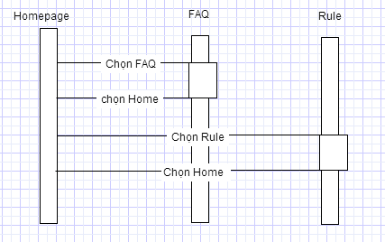

## Mượn/hủy mượn

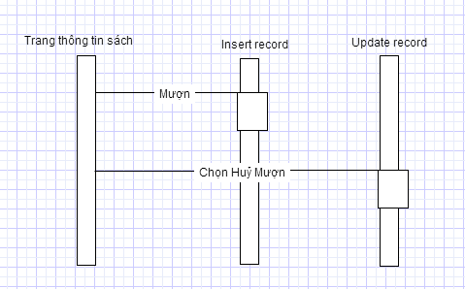

## Đăng nhập

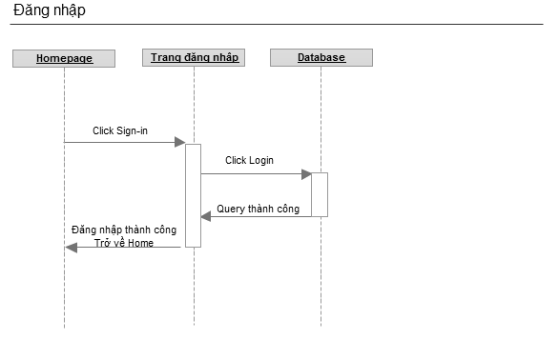

## Đăng xuất

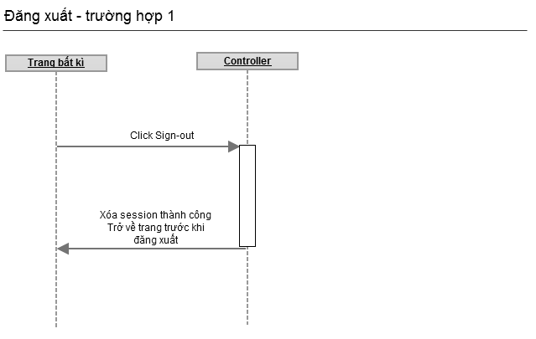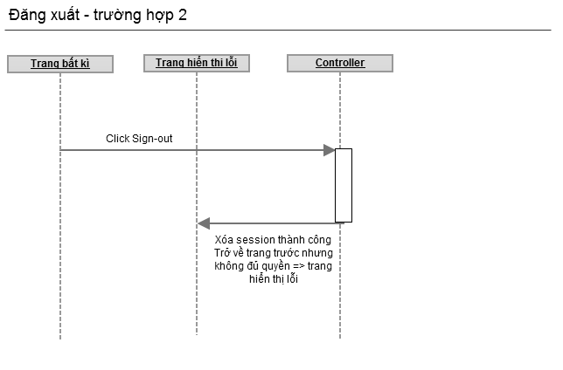l

## Đăng ký

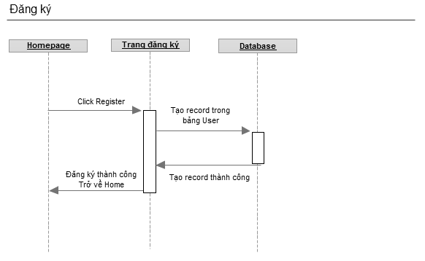

## Hiển thị/Chỉnh sửa thông tin người dùng

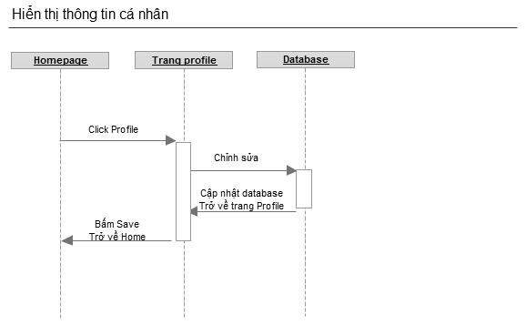

## Hỗ trợ đa ngôn ngữ

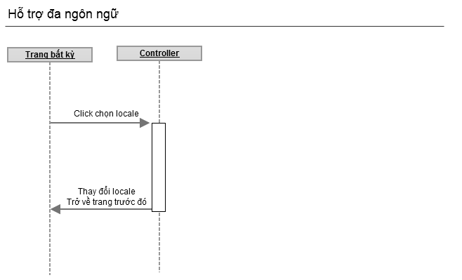

## Xem thông tin sách

VŨ

## Thêm sách mới

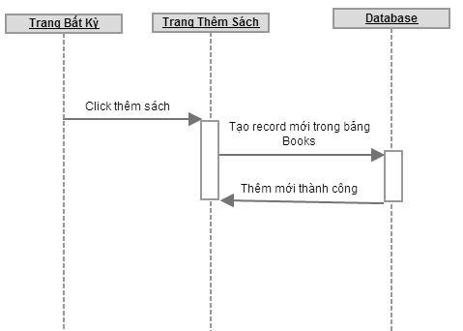

## Sửa thông tin sách

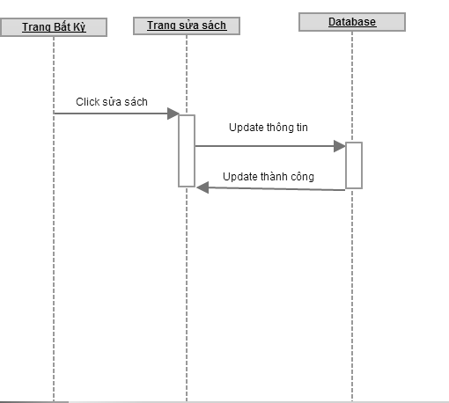

## Xóa sách.

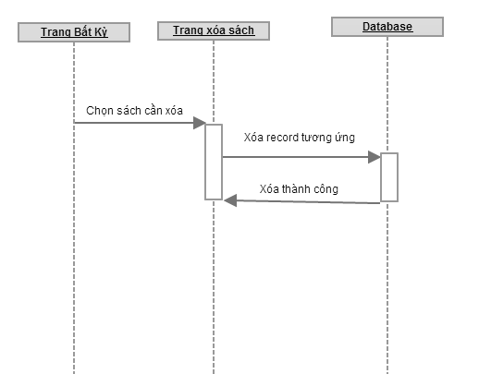

## Xem thông tin mượn trả sách (dành cho thủ thư)

THÀNH

## Xem thống kê về hoạt động mượn trả sách trong tuần/tháng (dành cho thủ thư)

THÀNH

## Gửi email

THÀNH

## Thông tin mượn trả sách của người dùng.

THÀNH

# Thiết kế giao diện

## Homepage

THÀNH

## Trang tìm kiếm (hiện kết quả tìm kiếm/chưa tìm kiếm).

|  |  |  |
| --- | --- | --- |
| Banner | | |
| Thanh Menu | | |
| Textbox | Select box | Button “Search” |
| Info sách   |  |  |  |  |  | | --- | --- | --- | --- | --- | | Tên sách | Tác giả | Thể loại | Tình trạng | Button “Xem” | | Tên sách | Tác giả | Thể loại | Tình trạng | Button “Xem” | | … | … | … | … | … | | … | … | … | … | … | | | |
| Page footer | | |

## Trang thông tin sách.

|  |  |
| --- | --- |
| Banner | |
| Thanh menu | |
| Tiêu đề |  |
| Tác giả |  |
| Nhà xuất bản |  |
| Số trang |  |
| Thể loại |  |
| Tóm tắt nội dung |  |
| Có thể mượn | Có/không |
| Ghi chú |  |
| Page footer | |

## Trang thông tin người dùng (có hiện lịch sử mượn/trả).

|  |  |
| --- | --- |
| Banner | |
| Thanh menu | |
| Control Panel |  |
| **Thông tin cá nhân** | Nội dung chi tiết của các mục bên trái.  Ví dụ :   |  |  | | --- | --- | | Tên | ABC | | Địa chỉ | XYZ | | Email | 123@... | | … | … | |
| Sửa avatar |
| Sửa sơ yếu lí lịch |
| Thay đổi chữ ký |
| Thay đổi email |
| **Lịch sử mượn sách** |
| Sách đã mượn |
| Sách đang mượn |
| Page footer | |

## Trang quản lý mượn/trả của thủ thư.

|  |  |
| --- | --- |
| Banner | |
| Thanh menu | |
| Control Panel |  |
| **Mượn Sách** | Nội dung chi tiết của các mục bên trái.   |  |  | | --- | --- | | Trong từng mục sẽ có những field search tương ứng theo từng tiêu chí khác nhau để dễ dàng tìm kiếm thông ti cần thiết |  | |
| Sách đang mượn |
| Sách quá hạn |
| Tiền Phạt |
| Thống kê |
| **Trả sách** |
| Lịch sử trả sách |
| Thống kê |
| Page footer | |

## Trang xem thống kê của thủ thư.

|  |  |
| --- | --- |
| Banner | |
| Thanh menu | |
| Control Panel |  |
| **Mượn Sách** | Chứa bảng thống kê chi tiết các thông tin mà thủ thư cần |
| Thống kê theo ngày |
| Thống kê theo tuần |
| Thồng kê theo tháng |
| Thống kê theo khoảng thời gian |
| Thống kê tiền phạt |
| **Trả Sách** |
| Thống kê theo ngày |
| Thống kê theo tuần |  |
| Thồng kê theo tháng |  |
| Thống kê theo khoảng thời gian |  |
| Page footer | |

## Trang quản lý hệ thống của admin.

THÀNH